МУНИЦИПАЛЬНОЕ БЮДЖЕТНОЕ ОБЩЕОБРАЗОВАТЕЛЬНОЕ УЧРЕЖДЕНИЕ «СРЕДНЯЯ ОБЩЕОБРАЗОВАТЕЛЬНАЯ ШКОЛА ИМ. В.Б.ТУГОВА С.КОЙДАН»



**Тема 21 (Россия комфортная): Практико-ориентированное занятие (комфортная среда)**

### **Подготовка к занятию**

Свернуть

00:0000:00

— Полезная информация 00:00 мин.

Элемент 1



1 / 1

* **Основная презентация к занятию**

11.3 MB

Скачать

Дорогой педагог!

Хотим напомнить, что на практико-ориентированных занятиях нашего курса обучающиеся знакомятся со специалистами востребованных профессий и оценивают их работу по разным параметрам формулы выбора профессии, а затем выполняют реальные задания от экспертов. Это характерные задачи, с которыми специалисты сталкиваются в реальной жизни. **Обратите внимание, что основная цель выполнения заданий — дать возможность попробовать свои силы в профессии, погрузиться в процесс и оценить, насколько это может быть интересно для обучающегося. Педагог в данном случае также может выступать в роли исследователя незнакомой для себя профессии.**

Для проведения занятия рекомендуется заранее разделить класс на три команды (или более) и подготовить раздаточные материалы/слайды, а также попросить обучающихся подготовить карандаши или ручки, листы бумаги и рабочие тетради по курсу (подробности — в соответствующей части сценария). **Обратите внимание, что при необходимости в конце занятия вы можете воспользоваться подробной подсказкой по всей формуле выбора профессии, которая находится в раздаточных материалах.** Желаем успехов вам и ребятам!

### **Приветствие педагога**

Свернуть

00:0001:00

— Слово педагога 01:00 мин.

Элемент 2

**Слово педагога:** Добрый день, друзья! Сегодня мы с вами продолжим знакомство с формулой выбора профессии. На этот раз мы рассмотрим профессию диспетчера регистрации в аэропорту с самых разных сторон! Специалист поделится с нами особенностями своей работы и расскажет много интересного, а ещё — предложит вам решить настоящую профессиональную задачу! Наше занятие поможет вам понять, из каких главных «элементов» состоят профессии, а главное — вы сможете попробовать ту или иную специальность на практике. Ну а чтобы вам было интереснее — предлагаю сразу разделиться на 3 команды!

### **Работа в классе**

Свернуть

01:0004:00

— Работа в классе 03:00 мин.

Элемент 3

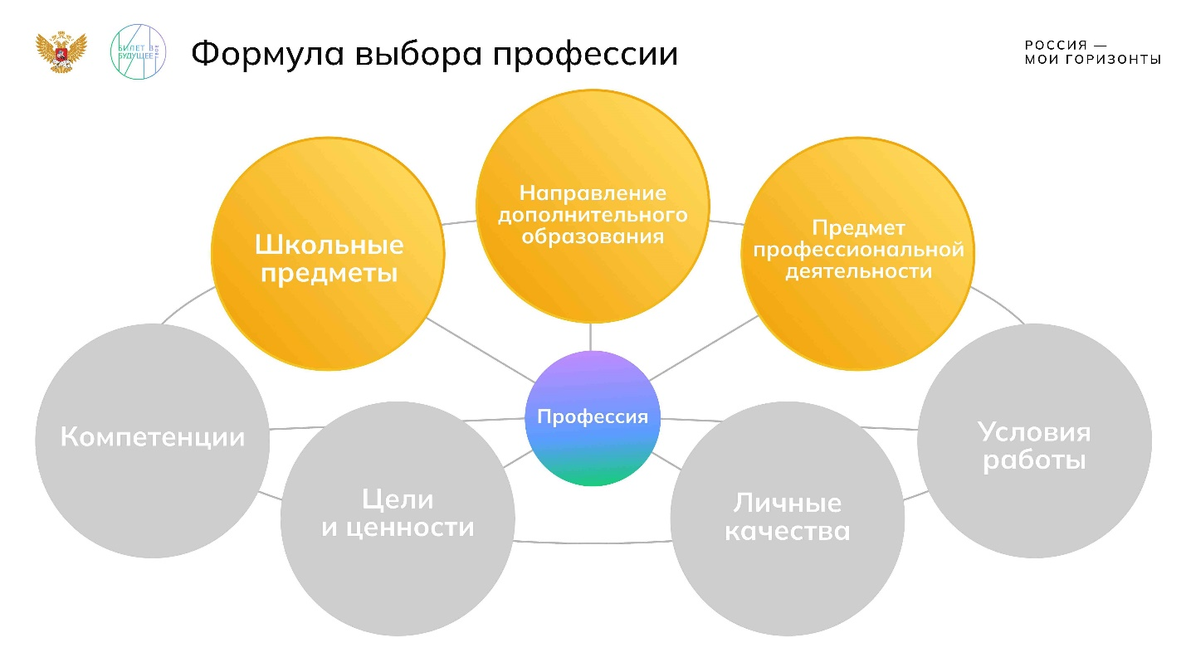

1 / 1

Педагог демонстрирует слайд с формулой.

**Слово педагога:** Перед вами слайд с компонентами формулы выбора профессии. Специалист будет выходить с нами на связь несколько раз — и в каждом его включении будет информация о том, что же помогает ему быть профессионалом.

Напомню, что это: ППД (предмет профессиональной деятельности), НДО (направления дополнительного образования), школьные предметы. В старших классах к этим элементам добавятся цели и ценности, условия труда, личные качества и компетенции — это то, что помогает специалистам успешно решать задачи на их рабочем месте, помимо профессиональных знаний. Но пока что мы остановимся на тех, которые вам уже известны.

**Слово педагога:** Во время занятия мы будем собирать компоненты этой формулы, а в конце — запишем её в тетради. Смотрите внимательно — в видео есть все подсказки!

А сейчас специалист выйдет с вами на связь! Внимание на экран!

## Основная часть

### **Видеоролик № 1: приветственное слово специалиста + фрагмент формулы**

Свернуть

04:0006:00

— Видео 02:00 мин.

Элемент 4

**Текст видеоролика:**

Всем привет, меня зовут Болгова Марианна, я диспетчер по организации пассажирских авиационных перевозок. Можно сказать, что первый шаг в авиапутешествие начинается именно с зоны регистрации. Перед тем как попасть на воздушное судно, сначала нужно пройти регистрацию либо онлайн, либо же непосредственно в аэропорту. Я и мои коллеги, мы регистрируем пассажиров, оформляем багаж, сопровождаем их на воздушное судно, выходим на посадки, а также решаем различные вопросы, которые у них могут возникнуть.

У меня авиационная семья, мой старший брат — он командир воздушного судна Боинг-777, а мой отец — он долгое время летал как бортинженер, но после завершения лётной карьеры он сейчас трудится в авиашколе. Я с самого детства была в такой полётной атмосфере, я очень часто летала с родителями на самолётах. И на тот момент я думала, что в будущем я тоже смогу стать бортпроводником.

Ну так и получилось. После того как я закончила институт, я работала в офисе менеджером, но довольно быстро поняла, что профессия мне не подходит, и я захотела полностью поменять свою жизнь. И вот решилась подать анкету в «Аэрофлот» именно на должность бортпроводника.

Работа мне очень нравилась, но обстоятельства сложились так, что через несколько лет я перешла работать в наземную службу и стала диспетчером. Я прошла собеседование, прошла обучение и сейчас работаю в авиакомпании «Аэрофлот», которая стала мне уже родной, с замечательными коллегами. Сегодня я расскажу и покажу вам, кто трудится на земле для того, чтобы полёт прошел комфортно и безопасно.

### **Обсуждение в классе**

Свернуть

06:0009:00

— Работа в классе 03:00 мин.

Элемент 5

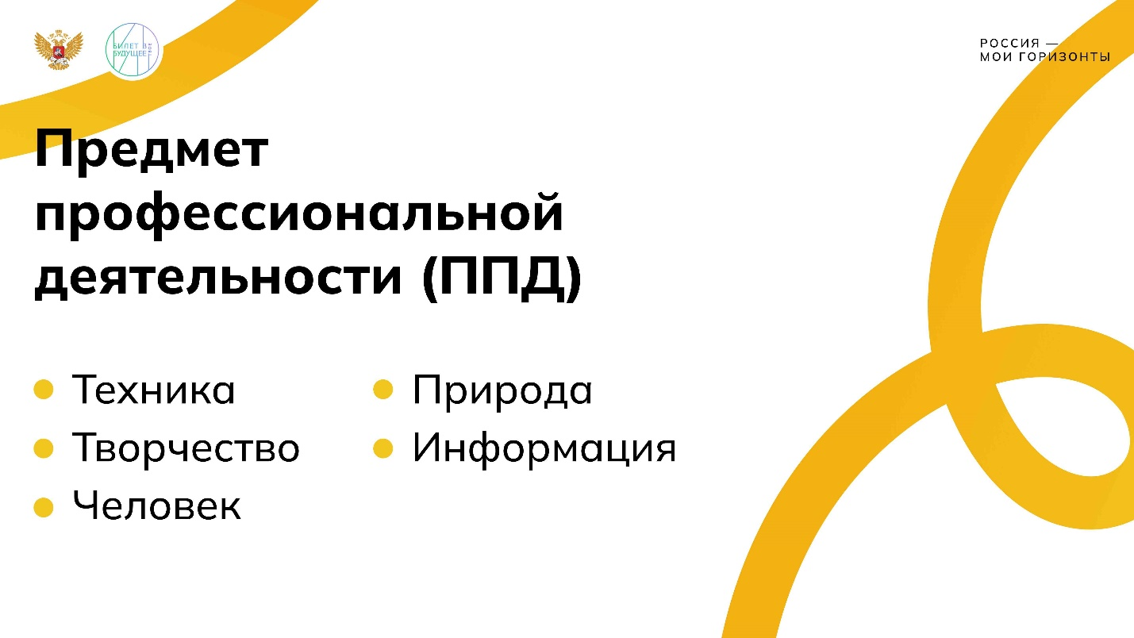

1 / 1

**Слово педагога:** Ребята, как вам ролик? Какую информацию для формулы из него можно выделить? Какой предмет профессиональной деятельности у этого специалиста, как вы считаете?

Педагог демонстрирует слайд с ППД.

**Предмет профессиональной деятельности:**

* Техника;
* Творчество;
* Человек;
* Природа;
* Информация.

Ответы обучающихся.

Верный ответ: ППД — человек, техника, информация.

**Слово педагога:** Отлично! А есть ли у вас догадки о том, как выглядит рабочий день диспетчера регистрации?Как вы думаете, какие нестандартные ситуации могут возникать у него на работе?

Ответы обучающихся: рабочий день диспетчера начинается утром, а заканчивается поздним вечером, у диспетчера бывают ночные смены; весь день он проводит за стойкой регистрации; нестандартные ситуации могут возникать, если, например, пассажир хочет провезти в ручной клади то, что нужно сдавать в багаж, если пассажир опаздывает на регистрацию, забыл свой паспорт.

**Слово педагога:** Может быть, у вас есть предположения, что в работе больше всего нравится Марианне?

Ответы обучающихся: общаться с людьми, помогать пассажирам решать возникающие проблемы.

**Слово педагога:** Спасибо! А теперь узнаем, были ли вы правы? Смотрим ролик! Будьте внимательны — после ролика специалист поделится с вами заданием!

### **Видеоролик № 2: основная часть формулы + задание от специалиста**

Свернуть

09:0014:00

— Видео 05:00 мин.

Элемент 6

**Текст видеоролика:**

Аэропорт — это целый мир со своими правилами. К сожалению, я не могу показать вам закулисье, но с радостью расскажу о своей работе. Я и мои коллеги, мы работаем с 8 утра до 20:30 вечера и затем с 20 вечера до 8:30 утра, то есть у нас сменный график. Это дневная смена, ночная смена, отсыпной день и выходной день. Мой день проходит здесь, за стойкой регистрации. Это моё рабочее место. Мы меняем смену на стойке регистрации.

Далее мы начинаем регистрировать пассажиров. То есть наша работа заключается в том, что приходит пассажир, мы его регистрируем в специальной нашей рабочей программе, где показана вся информация о рейсе, вся информация о пассажире. Есть ли у него бонусные карты, сколько места у него багажа по тарифу выходит, какие у него есть особенности, везёт ли он музыкальный инструмент, летит ли он с животным. Мы его регистрируем, оформляем багаж и выдаём посадочный талон.

В моей работе важны такие качества, как внимательность, ответственность и стрессоустойчивость, умение успокоить пассажира, если он нервничает. Главное — помнить, что все люди разные. Пассажиры приходят к нам в разном настроении, не стоит воспринимать это на свой счёт, важно в любой ситуации оставаться профессионалом. Я думаю, что, чтобы подготовиться к моей работе, достаточно хорошо учиться по всем общим предметам в школе, а особенно важно хорошее знание русского языка и грамотная правильная речь. Кстати, знание иностранного языка будет большим плюсом, ведь здорово, когда к стойке регистрации подходит иностранец, а ты можешь с ним поговорить на его родном языке. А ещё специалистам моей профессии важны такие качества, как вежливость, доброжелательность, знание руководящих документов и авиационного законодательства.

Все службы авиакомпании и аэропорта связаны между собой, поэтому при любой ошибке или недосмотре диспетчера на этапе регистрации вопросы уже решаются на борту именно бортпроводниками.

Диспетчером может быть непросто работать слишком сентиментальным и чувствительным людям, а также тем, кто не готов соблюдать дисциплинные требования к работе. Как и в любой профессии, если человек относится равнодушно к своим обязанностям, это сказывается на общей работе. Мне нравится моя работа, потому что здесь каждый день не похож на предыдущий. У меня прекрасные коллеги, я работаю в компании, в которой я полностью уверена и чувствую большое удовлетворение, когда понимаю, что хорошо отработала и помогла пассажиру в решении какого-либо вопроса. Также здесь можно хорошо улучшить навыки коммуникации, а это пригодится в любых сферах жизни.

Для работы диспетчером подойдёт либо среднее специальное образование, либо высшее образование. Направление не имеет значения, но если это, например, управление на транспорте или организация перевозок, то будет идеально. В авиакомпании «Аэрофлот» есть профессиональный рост. Если у вас достаточно опыта, есть лидерские качества и вы зарекомендовали себя как ответственный сотрудник, то у вас есть все шансы подняться по карьерной лестнице.

У меня есть для вас небольшое задание. Перед вами схема посадочных мест в самолёте. Большинство мест уже занято, но есть несколько пассажиров, которых необходимо рассадить. Это женщина с младенцем, бабушка с собакой, мужчина с травмой ноги, ребёнок, который летит без сопровождения, и девушка с аэрофобией. Подумайте, куда бы вы их посадили? Учитывая особое примечание по рассадке, ведь не каждого пассажира можно посадить на любое место.

Скоро я вернусь с правильными ответами, а пока пожелаю удачи!

### **Обсуждение в классе**

Свернуть

14:0017:00

— Работа в классе 03:00 мин.

Элемент 7

**Слово педагога:** Перед тем, как мы приступим к выполнению задания, давайте обсудим ролик. Ну что, друзья, какой вам показалась работа диспетчера регистрации?

Ответы обучающихся.

**Слово педагога:** А теперь скажите, пожалуйста, за что Марианна любит свою работу?

Ответы обучающихся.

Возможный ответ: каждый день не похож на предыдущий, необычные ситуации на работе, много общения, помощь пассажирам, работа в стабильной компании с хорошими коллегами.

**Слово педагога:** Какими качествами нужно обладать, чтобы успешно работать на регистрации?

Ответы обучающихся.

Верный ответ: ответственность, вежливость, стрессоустойчивость, доброжелательность, внимательность.

**Слово педагога:** А как вы думаете, почему в авиации столько правил и регламентов? Для чего они нужны?

Ответы обучающихся

Верный ответ: все службы аэропорта связаны между собой, и все они работают для того, чтобы обеспечить безопасность и комфорт пассажиров.

### **Групповое задание/практическое задание от эксперта**

Свернуть

17:0034:00

— Работа в классе 17:00 мин.

Элемент 8

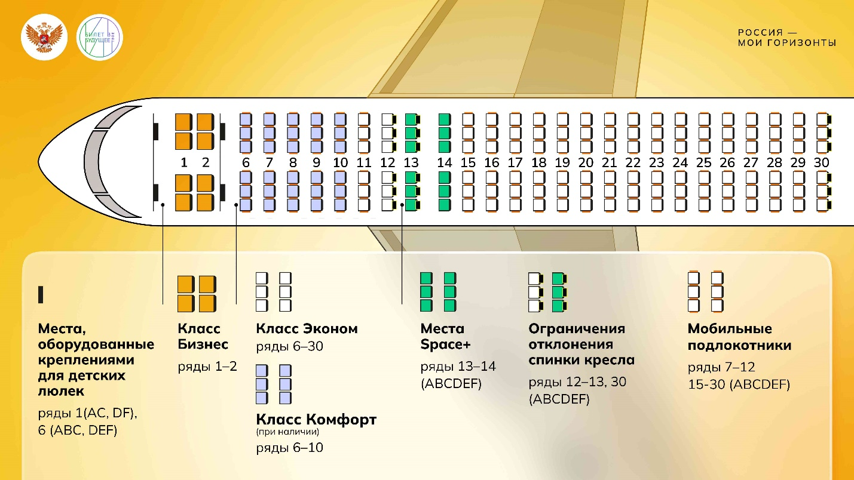

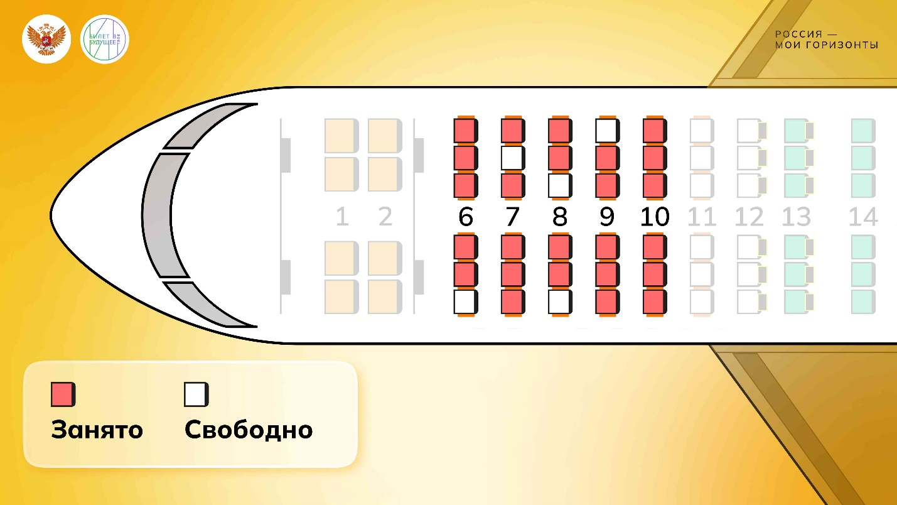

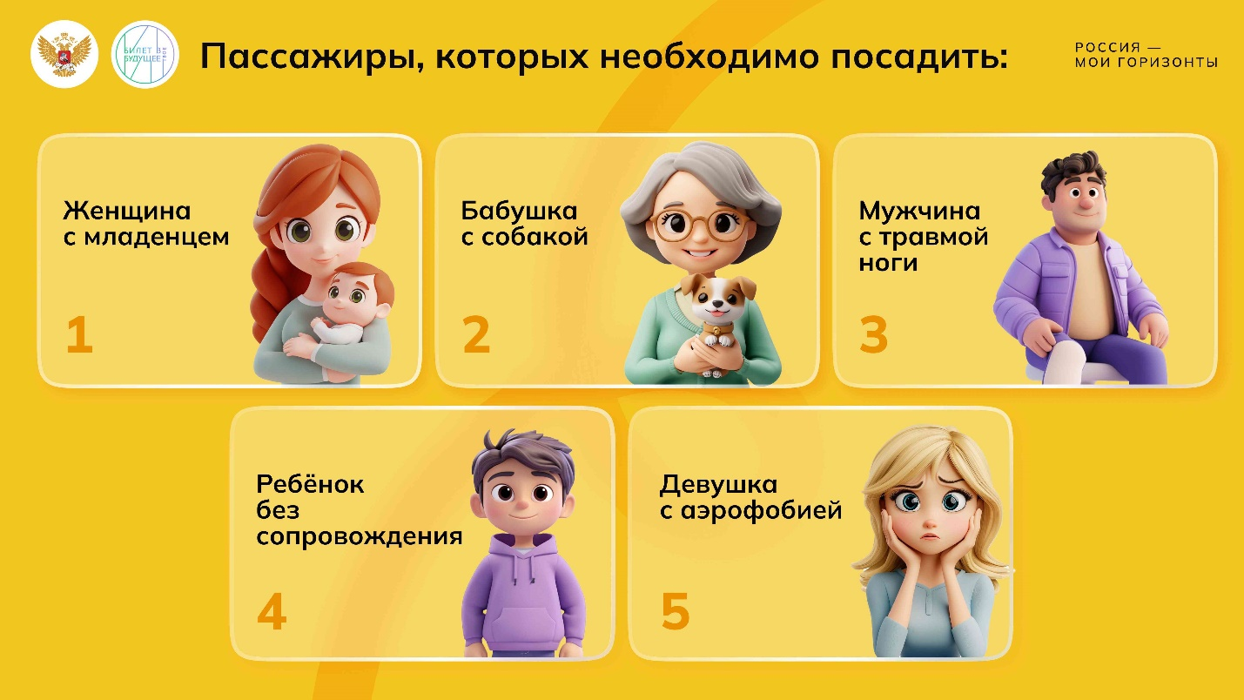

1 / 3

* **Задание (схема рассадки)**

86.85 KB

Скачать

* **Задание (важные примечания)**

333.44 KB

Скачать

Педагог демонстрирует слайды «Задание от специалиста»: слайд с салоном самолёта, слайд с заполненным салоном, слайд с пассажирами, а также раздаёт командам раздаточный материал с частью салона самолёта и важными примечаниями.

**Пассажиры, которых необходимо посадить:**

1. Женщина с младенцем.
2. Бабушка с собакой.
3. Мужчина с травмой ноги.
4. Ребёнок без сопровождения.
5. Девушка с аэрофобией.

**Важные примечания при рассадке:**

1. Часть мест повышенной комфортности (SPACE+) обычно находится у аварийного выхода. При регистрации пассажиров на места у аварийного выхода важно, чтобы пассажир:

* Говорил на русском или английском языке;
* Не имел травм;
* Был без собаки;
* Не был ребёнком или беременной женщиной.

Ведь это место для взрослых, физически крепких людей — тех, кто в чрезвычайной ситуации сможет помочь бортпроводникам в эвакуации пассажиров.

1. Одни из самых комфортных мест в экономическом классе находятся в 6-м ряду, который отделён от бизнес-класса перегородкой: тут нет ряда спереди, значит, есть дополнительное пространство для ног и на вас никто не откинет кресло. К тому же здесь есть крепления для люльки.
2. В салон можно взять не больше одного контейнера или переноски с животным. Пассажиры с животными должны обязательно сидеть у окна, чтобы животные не помешали бортпроводникам при передвижении по салону и другим пассажирам. Занимать места у аварийных выходов пассажиры с животными не могут.
3. Люди с травмами могут сидеть на любом месте в салоне самолёта, кроме мест у аварийных выходов, ведь они не смогут оказать помощь бортпроводникам в случае аварийной ситуации.
4. Детей в возрасте от 5 до 12 лет без сопровождения не размещают на местах категории SPACE+, в первых рядах салона и в ряду у аварийного выхода. За ними на протяжении всего полёта наблюдают бортпроводники.
5. Людей с аэрофобией можно сажать на любые места, но им будет немного комфортнее в начале салона, потому что там меньше ощущается турбулентность (тряска самолёта).

**Слово педагога:** Предлагаю вам продолжить работу в группах и вместе обсудить задание специалиста. Получится ли у вас распределить пассажиров в салоне по заданным правилам, сделать так, чтобы всем было комфортно? Затем каждая группа презентует классу своё решение, а потом мы узнаем от специалиста, кто же оказался ближе всего к верным ответам!

Обучающиеся выполняют задание в группах, затем презентуют ответы классу.

**Слово педагога:** Спасибо! А сейчас Марианна поделится правильными ответами!

### **Видеоролик № 3: комментарии + напутствие от эксперта**

Свернуть

34:0037:00

— Видео 03:00 мин.

Элемент 9

**Текст видеоролика:**

Ребята, а теперь правильные ответы. Но прежде чем я их озвучу, хочу сказать: не расстраивайтесь, если ваш ход мысли отличался. Главное, что вы попробовали свои силы и потренировали логику. Итак, женщину с младенцем нужно посадить в ряд, где есть возможность усыновить люльку. Это ряд 6. Первый ряд экономического класса. Крепление для люльки есть только здесь. На схеме, заполненной местами, это место 6А.

Бабушку с собакой, как и любого пассажира с животным, нужно всегда сажать у окна, чтобы животное в переноске не мешало передвижению бортпроводников и другим пассажирам, но не на первом ряду и не в ряду возле аварийного выхода или соседних с ними рядах. На схеме с заполненными местами подходящее место, например, 8А.

Мужчина с травмой ноги может ездить на любом месте, кроме мест у аварийных выходов, ведь там располагаются только взрослые физически крепкие люди, которые смогут помочь бортпроводникам в случае аварийной ситуации. Место 9F вполне подходит.

Ребёнка без сопровождения не сажают на местах категории Space+, в первых рядах салонов и в ряду аварийного выхода. За ними на протяжении всего полёта наблюдают бортпроводники. Место 8D на нашей схеме подходит.

Если в салоне есть места, девушке с аэрофобией можно предложить сесть в начале салона, так как там меньше ощущается тряска во время турбулентности. Место 7Е в начале салона как раз свободно.

Ребята, в первую очередь я желаю вам понять, какие занятия приносят вам удовольствие. Если вам нравится много общаться, помогать людям, если вас интересует авиация, то моя профессия может вам подойти. Только представьте, во время ваших летних каникул за один день мы обеспечиваем регистрации пассажиров аэропорта Шереметьево на более чем 250 рейсов «Аэрофлота».

А пока пробуйте себя в разных сферах, открывайте мир. Так вы поймёте, что вам ближе, и наверняка найдёте дело по душе. Ваш посадочный талон будущего! Приятного полёта!

## Заключительная часть

### **Обсуждение итоговой формулы выбора профессии**

Свернуть

37:0044:00

— Обсуждение 07:00 мин.

Элемент 10

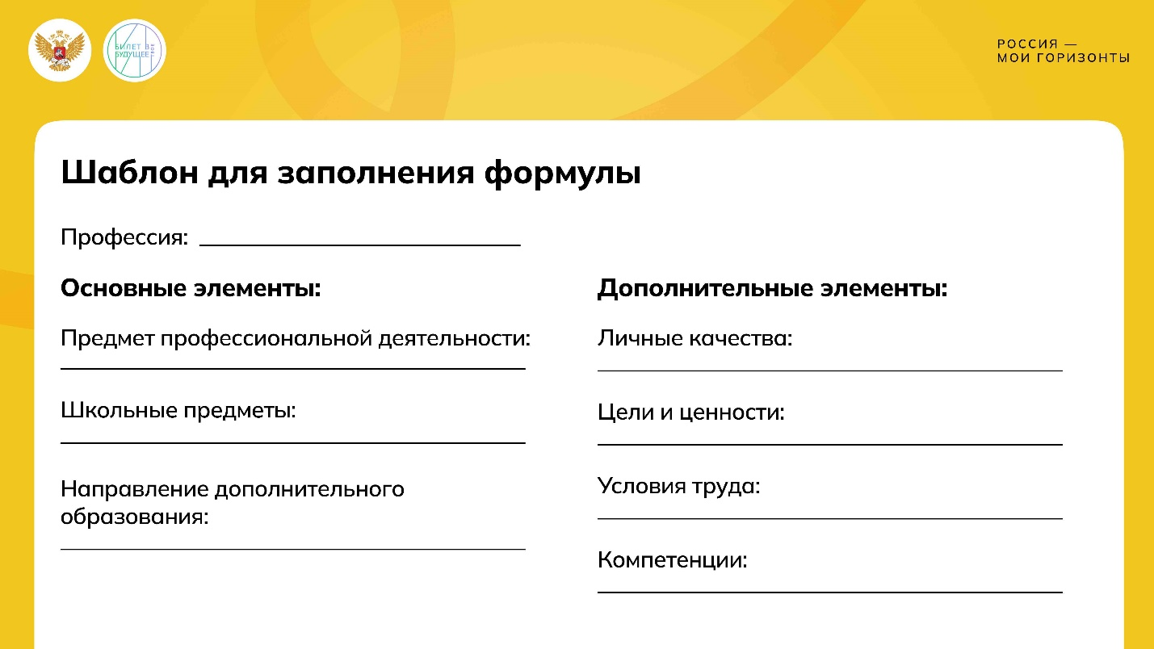

1 / 1

* **Шаблон для заполнения формулы (на печать)**

105.86 KB

Скачать

* **Раздаточный материал для педагога**

546.32 KB

Скачать

**Слово педагога:** Ребята, поделитесь, насколько вы были близки? Ход ваших мыслей был похож на то, как действовал бы специалист?

Ответы обучающихся.

**Слово педагога:** Расскажите, какие школьные предметы важны для профессии диспетчера регистрации?

Ответы обучающихся.

Верный ответ: русский язык, иностранный язык.

**Слово педагога:** А в какие кружки вы бы посоветовали записаться тому, кого интересует профессия диспетчера регистрации? Что нужно сделать для того, чтобы познакомиться с этой профессией на практике?

Ответы обучающихся: любые кружки, связанные с общением, взаимодействием с другими ребятами, ведь диспетчеру очень важны навыки коммуникации. Можно попробовать самому больше узнать об авиации.

**Слово педагога:** Поделитесь своими впечатлениями от задания специалиста, было сложно? Что понравилось, а что не очень?

Ответы обучающихся.

**Слово педагога:** Ребята, мы с вами обсудили все элементы формулы выбора профессии диспетчера регистрации. А теперь давайте подведём итог нашему занятию — запишите, пожалуйста, формулу в ваши тетради. Затем представители команд зачитают, что у них получилось.

**Рекомендации для педагога:** педагог выводит на экран, выписывает на школьной доске или раздаёт распечатанный шаблон для работы с формулой выбора профессии. Обучающиеся заполняют формулы выбора профессии по шаблону. При желании обучающиеся могут в дополнительную строку вписать свои наблюдения, касающиеся других элементов формулы (компетенций, условий труда, целей и ценностей), на которых не было акцента на занятии.

**Пример для педагога:**

* **ППД:** человек, техника, информация
* **НДО:** техническое, социально-гуманитарное
* **Школьные предметы:** русский язык, иностранный язык

Дополнительная строка:

* **Цели и ценности:** помощь людям, комфорт и безопасность
* **Условия труда:** хочу работать в команде, хочу работать с клиентами, готов следовать чётким правилам
* **Личные качества:** внимательность, общительность, стрессоустойчивость, ответственность

**Компетенции:**

* Легко находить общий язык с разными людьми;
* Внимательно слушать/сопереживать;
* Работать в команде ради достижения общих целей;
* Легко приспособиться к изменениям;
* Организовывать свои действия так, чтобы достигать требуемых результатов в установленные сроки;
* Аккуратно выполнять свою работу;
* Находить нужную информацию, разбираться в предоставленных документах и материалах;
* Быстро реагировать в неожиданно меняющихся условиях;
* Выполнять монотонную, однообразную работу;
* Сохранять спокойствие и принимать решения в сложных, напряжённых ситуациях.

### **Итоговое слово педагога**

Свернуть

44:0045:00

— Слово педагога 01:00 мин.

Элемент 11

**Слово педагога:** Надеюсь, вам было интересно побывать в аэропорту и почувствовать себя настоящим диспетчером регистрации! Сегодня вы узнали, чем занимается этот специалист каждый день, почему ему нравится его профессия, какие особенности в ней существуют. Теперь вы наверняка лучше представляете, подходит ли вам данная профессия или похожие на неё, близкие специальности.

Подумайте, нравятся ли вам ежедневные задачи специалиста? Попробуйте «примерить» то, о чём рассказывала Марианна, на себя. Если вам понравилась эта или любая другая профессия, попытайтесь сделать то, чем занимается специалист на рабочем месте. Конечно, это не всегда возможно, поэтому на остальных занятиях мы рассматриваем отрасли экономики и знакомимся с профессиями. Ну а мы с вами продолжим узнавать о новых профессиях — впереди много интересного!

Спасибо вам за занятие, до новых встреч!

## Введение

### **Подготовка к занятию**

Свернуть

00:0000:00

— Полезная информация 00:00 мин.

Элемент 1

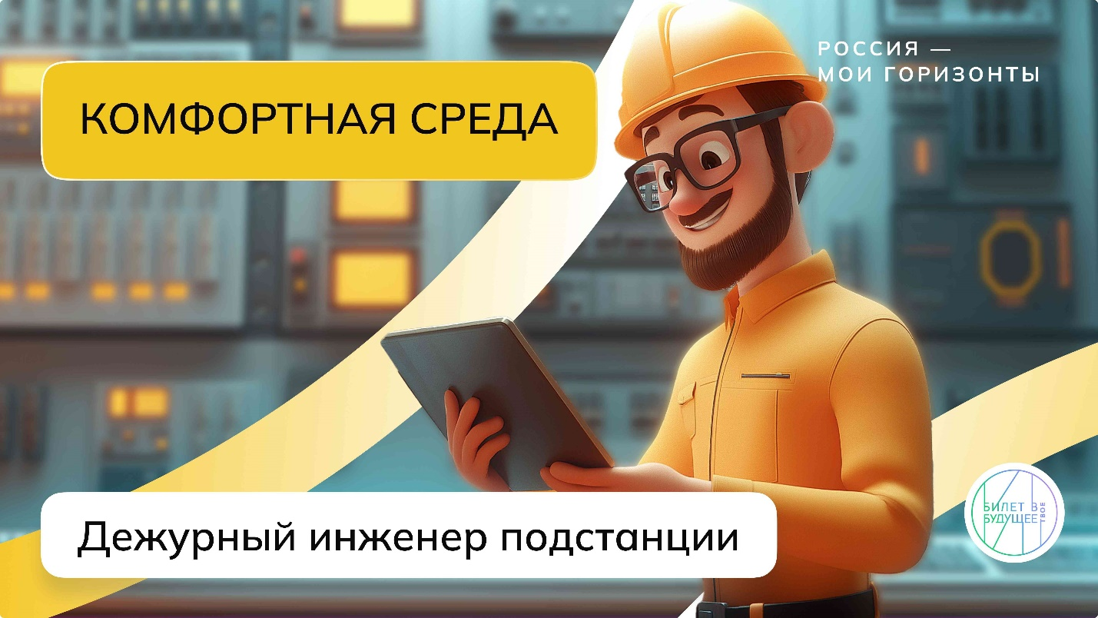

1 / 1

* **Основная презентация к занятию**

5.55 MB

Скачать

Дорогой педагог!

Хотим напомнить, что на практико-ориентированных занятиях нашего курса обучающиеся знакомятся со специалистами востребованных профессий и оценивают их работу по разным параметрам формулы выбора профессии, а затем выполняют реальные задания от экспертов. Это характерные задачи, с которыми специалисты сталкиваются в реальной жизни. **Обратите внимание, что основная цель выполнения заданий — дать возможность попробовать свои силы в профессии, погрузиться в процесс и оценить, насколько это может быть интересно для обучающегося. Педагог в данном случае также может выступать в роли исследователя незнакомой для себя профессии.**

Для проведения занятия рекомендуется заранее разделить класс на три команды (или более) и подготовить раздаточные материалы/слайды, а также попросить обучающихся подготовить карандаши или ручки, листы бумаги и рабочие тетради по курсу (подробности — в соответствующей части сценария). **Обратите внимание, что при необходимости в конце занятия вы можете воспользоваться подробной подсказкой по всей формуле выбора профессии, которая находится в раздаточных материалах.** Желаем успехов вам и ребятам!

### **Приветствие педагога**

Свернуть

00:0002:00

— Слово педагога 02:00 мин.

Элемент 2

**Слово педагога:** Здравствуйте, друзья! Мы продолжаем знакомиться с формулой выбора профессии, и сегодня рассмотрим профессию дежурного инженера подстанции с самых разных сторон! Специалист поделится с нами особенностями своей работы и расскажет много интересного, а ещё — предложит вам решить настоящую профессиональную задачу!

Наше занятие поможет вам понять, из каких главных «элементов» состоят профессии. И, конечно, вы сможете попробовать ту или иную специальность на практике. Ну а чтобы вам было интереснее — предлагаю сразу разделиться на 3 команды!

### **Работа в классе**

Свернуть

02:0003:00

— Работа в классе 01:00 мин.

Элемент 3

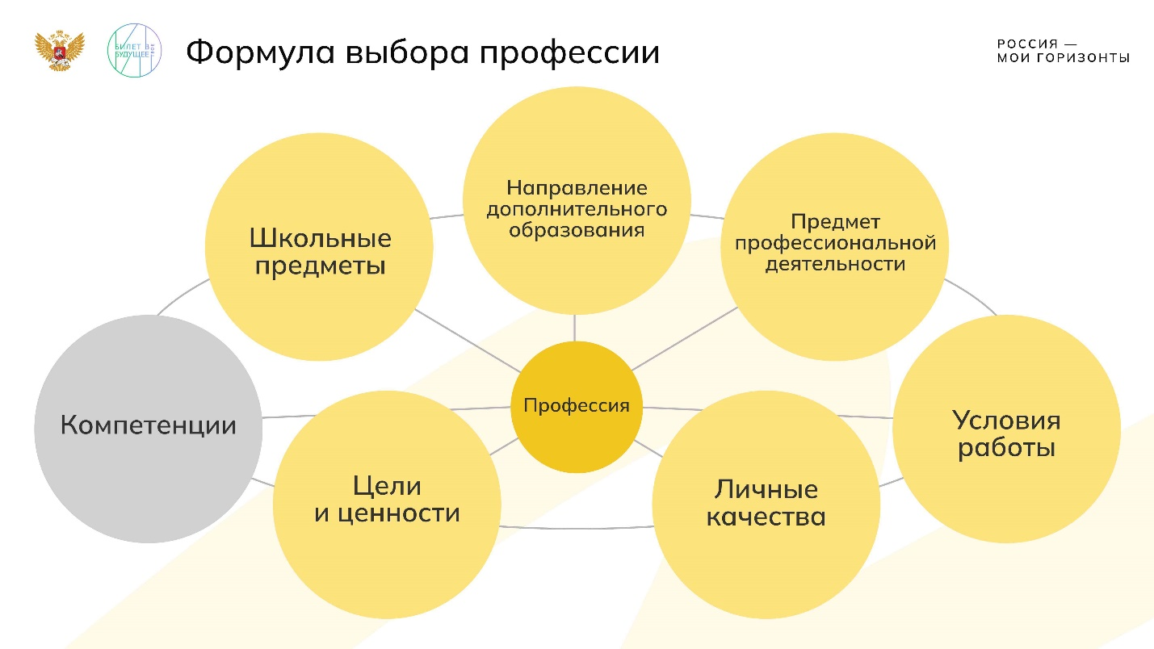

1 / 1

Педагог демонстрирует слайд с формулой.

**Слово педагога:** Перед вами слайд с компонентами формулы выбора профессии. Специалист будет выходить с нами на связь несколько раз — и в каждом его включении будет информация о том, что же помогает ему быть профессионалом.

Напомню, что это: ППД (предмет профессиональной деятельности), НДО (направления дополнительного образования), школьные предметы, цели и ценности, условия труда, личные качества. В старших классах к этим элементам добавятся компетенции — это то, что помогает специалистам успешно решать задачи на их рабочем месте, помимо профессиональных знаний. Но пока что мы остановимся на тех, которые вам уже известны.

**Слово педагога:** Во время занятия мы будем собирать компоненты этой формулы, а в конце запишем её в тетради. Смотрите внимательно — в видео есть все подсказки!

Специалист уже готов вас поприветствовать!

## Основная часть

### **Видеоролик № 1: приветственное слово специалиста + фрагмент формулы**

Свернуть

03:0005:00

— Видео 02:00 мин.

Элемент 4

**Текст видеоролика:**

Привет, меня зовут Савчишкин Антон, я работаю в качестве дежурного инженера на Сколковской группе подстанций. Если совсем просто, я как хозяин в своём доме — слежу за тем, чтобы всё работало, чтобы всё было исправно. Как хороший хозяин, я должен делать осмотры, обходы и предупреждать возможные аварии. Если не будет электричества, то, соответственно, каждый житель своего дома, своей квартиры это ощутит на себе.

Электроэнергия рождается на генерирующих сооружениях. Далее по проводам, по высоковольтным линиям либо по кабельным поступает на наши объекты. И после этого за счёт специального оборудования подстанции оно преобразуется и передаётся дальше, уже ближе к потребителю — от того же чайника до компьютера, до телевизора, до зарядки телефонов.

Определиться с профессией мне помог отец. Он по роду своей деятельности энергетик. У меня на момент 11-го класса не было каких-то представлений о дальнейшей своей судьбе, и он сказал: «Ну окей, тогда иди, как я, в электроэнергетику, а я тебе помогу и подскажу советом». Я послушался советов отца, и вот до сих пор я здесь. Я учился в городе Новомосковске Тульской области, в НИ РХТУ имени Менделеева, на кафедре электроснабжения. После того как я закончил институт, предстояло пройти производственную практику. И тогда к нам приехали ребята из «Россетей» и рассказали, что вот есть такая компания, не хотите ли вы поработать у нас, понять ближе профессию эту. Нас тогда собралось человек пять, и мы отправились в Москву на прохождение практики.

Нас устроили электромонтёрами, и мы тогда работали на подстанции, делали какую-то простую базовую работу. Так я остался здесь. В своей работе мне нравится давать людям свет и тепло в дома, поэтому я отвечаю за свой дом, за свою подстанцию и хочу, чтобы она функционировала нормально.

### **Обсуждение в классе**

Свернуть

05:0008:00

— Работа в классе 03:00 мин.

Элемент 5

**Слово педагога:** Друзья, как вам ролик? Какую информацию для формулы из него можно выделить?

Ответы обучающихся.

Верный ответ: ППД — техника, цели и ценности — комфорт и безопасность людей.

**Слово педагога:** Отлично! Как вы думаете, что такое подстанция и зачем она нужна? Чем Антон занимается каждый день на работе?

Ответы обучающихся.

Верный ответ: подстанция — это специальная установка, которая нужна для приёма, преобразования и передачи электрической энергии; специалист на работе следит за исправной работой оборудования, проверяет показатели.

**Слово педагога:** А как вы считаете, какие качества помогают дежурному в его работе?

Ответы обучающихся

Верный ответ: внимательность, ответственность, дисциплинированность.

**Слово педагога:** Спасибо! А теперь узнаем, были ли вы правы? Смотрим ролик! Будьте внимательны — после ролика специалист поделится с вами заданием!

### **Видеоролик № 2: основная часть формулы + задание от специалиста**

Свернуть

08:0013:00

— Видео 05:00 мин.

Элемент 6

**Текст видеоролика:**

Мы находимся у макета Инновационного центра «Сколково», и наши подстанции были созданы специально для того, чтобы питать электроэнергией всю эту большую территорию. Уникальность наших объектов в том, что мы первые и единственные в России представлены элегазовым оборудованием, которое находится под землёй, и всё это расположено в компактном объёме. Все системы и сигналы соединены в единый узел на единый компьютер, который позволяет управлять всем технологическим режимом.

Подстанция представляет собой распределительное устройство, трансформаторы и место, где сидит оперативный персонал, который это оборудование обслуживает. Это подстанция 220 киловольт «Сколково» — автоматизированное рабочее место. Здесь происходят управление и основное дежурство подстанции. Я прихожу на смену в 7:45, принимаю смену от своего напарника, ознакомливаюсь с тем, что происходило за время моего отсутствия, отдаю рапорт и записываю всё в журнал. Свою работу я люблю за сменный график. Он даёт большую свободу действия. Работа у меня длится 12 часов. На следующий день целый день я свободен и выхожу уже вечером. Далее у меня идёт отсыпной, и у нас два выходных дня.

В моей работе важно смену сдать в надлежащем виде — таким образом, чтобы следующему дежурному не предстояло решать те проблемы, которые могли возникнуть у меня на смене, а только чтобы он занимался теми делами, которые предстоят ему. Взаимодействие между людьми в нашей работе действительно важно, потому что мы контактируем друг с другом, контактируем с вышестоящим оперативным персоналом, с руководством, со смежными группами и службами. Поэтому здесь важно для человека уметь включаться в разговор. Кроме меня на подстанции находятся начальник подстанции, мастер, релейщик, ну и персонал охраны.

Мы ходим по подстанции, осматриваем помещения, осматриваем оборудование, контролируем, чтобы все значения были в допустимых пределах, и это очень сильно помогает предупредить какие-то нештатные ситуации или возможные аварии. Моя работа действительно похожа на работу пожарного. Может в момент просто произойти что-то, и нужно мобилизоваться, собраться и действовать оперативно. Для моей работы человек должен обладать некоторым набором качеств. В первую очередь это стрессоустойчивость, собранность, ответственность — ну и координировать себя и свои действия. Работа до сих пор доставляет мне удовольствие, радость, потому что она нетривиальная. Нет-нет да встречаются новые задачи, которые нужно решать, применив некоторую смекалку.

**Друзья, у меня для вас небольшое задание.** Представим, что вследствие непогоды на линию электропередачи упало дерево, и без электричества остался целый населённый пункт. Дежурному инженеру необходимо в этой ситуации предпринять некоторые действия в правильной последовательности. Давайте попробуем с вами эту последовательность воспроизвести. Скоро я вернусь к вам с правильным ответом, а пока пожелаю вам удачи.

### **Обсуждение в классе**

Свернуть

13:0016:00

— Работа в классе 03:00 мин.

Элемент 7

**Слово педагога:** Перед тем как мы приступим к выполнению задания, давайте обсудим ролик. Ну что, друзья, какой вам показалась работа дежурного на подстанции?

Ответы обучающихся.

**Слово педагога:** А теперь вопрос для самых внимательных — с какой специальностью Антон сравнивает свою работу и почему?

Ответы обучающихся.

Верный ответ: с работой пожарного, потому что ему важно точно так же оперативно отреагировать на любую ситуацию на работе.

**Слово педагога:** Молодцы! Посмотрите на слайд ещё раз. Какими вам показались условия работы Антона?

Ответы обучающихся.

Верный ответ: специалист готов к экстремальной работе, готов следовать чётким правилам, ему нравится работать в команде.

### **Групповое задание/практическое задание от эксперта**

Свернуть

16:0031:00

— Работа в классе 15:00 мин.

Элемент 8

* **Задание от специалиста (раздаточный материал)**

267.23 KB

Скачать

Педагог раздаёт каждой команде или на каждую парту раздаточный материал с заданием от специалиста.

**Задание от специалиста**

Вследствие непогоды на линию электропередачи упало дерево. Без электричества остался целый населённый пункт. Необходимо предпринять некоторые действия в правильной последовательности. Расположите указанные ниже действия в нужном порядке.

1. Определить, нет ли возгорания и повреждений на оборудовании.
2. Зафиксировать время срабатывания сигнализации по автоматизированному рабочему месту (АРМ).
3. Выяснить суть технологического нарушения по АРМ (автоматизированному рабочему месту), проконтролировать положение выключателей, уровень напряжения на оставшемся в работе оборудовании, а также сработавшие устройства релейной защиты и автоматики.
4. Определить положение выключателей, которые должны корректно отработать и быть в отключённом положении.
5. Сообщить вышестоящему диспетчерскому персоналу о произошедшем. А именно: указать название отключившейся ЛЭП, факт возгорания, если таковой имеется, устройства, которые сработали, и с его разрешения уйти на осмотр отключившегося оборудования.
6. Сообщить вышестоящему диспетчерскому персоналу результаты осмотра и сработавшие устройства релейной защиты и автоматики.
7. Осмотреть панели релейной защиты и автоматики, осмотреть отключённое оборудование. В нашем случае это линии электропередачи в пределах подстанции.

**Слово педагога:** Предлагаю вам продолжить работу в группах и вместе обсудить задание специалиста. Получится ли у вас восстановить электроснабжение и вернуть к обычной жизни целый населённый пункт?

Затем каждая группа презентует классу своё решение, а потом мы узнаем от специалиста, кто же оказался ближе всего к верному ответу!

Обучающиеся выполняют задание в группах, затем презентуют ответы классу.

**Подсказка для педагога:**

**Правильная последовательность: 2, 3, 1, 5, 7, 4, 6.**

1. Зафиксировать время срабатывания сигнализации по автоматизированному рабочему месту (АРМ). (2)
2. Выяснить суть технологического нарушения по АРМ (автоматизированному рабочему месту), проконтролировать положение выключателей, уровень напряжения на оставшемся в работе оборудовании, а также сработавшие устройства релейной защиты и автоматики. (3)
3. Определить, нет ли возгорания и повреждений на оборудовании. (1)
4. Сообщить вышестоящему диспетчерскому персоналу о произошедшем. А именно: указать название отключившейся ЛЭП, факт возгорания, если таковой имеется, устройства, которые сработали, и с его разрешения уйти на осмотр отключившегося оборудования. (5)
5. Осмотреть панели релейной защиты и автоматики, осмотреть отключённое оборудование. В нашем случае это линии электропередачи в пределах подстанции. (7)
6. Определить положение выключателей, которые должны корректно отработать и быть в отключённом положении. (4)
7. Сообщить вышестоящему диспетчерскому персоналу результаты осмотра и сработавшие устройства релейной защиты и автоматики. (6)

**Слово педагога:** Спасибо! А сейчас Антон поделится верным решением!

### **Видеоролик № 3: комментарии + напутствие от эксперта**

Свернуть

31:0034:00

— Видео 03:00 мин.

Элемент 9

**Текст видеоролика:**

Итак, правильный ответ. Но прежде чем я его озвучу, хочу сказать, чтобы вы не расстраивались, если ваш порядок не совпадает с правильным. Главное, что вы попробовали свои силы в решении этой задачи и поняли, с чем сталкивается в своей работе дежурный инженер.

Первое, что необходимо сделать, — это зафиксировать время срабатывания сигнализации по автоматизированному рабочему месту. Это такой компьютер, куда сходятся все сигналы и фиксируется время этого сигнала.

Второе, что необходимо сделать, — это уяснить суть технологического нарушения по АРМ — автоматизированному рабочему месту, а именно проконтролировать положение выключателей, уровни напряжения на оставшемся в работе оборудовании, а также сработавшие устройства релейной защиты и автоматики.

Третье — со своего рабочего места необходимо определить, нет ли возгорания на оборудовании и нет ли повреждений на оборудовании.

Четвёртое — необходимо сообщить вышестоящему диспетчерскому персоналу о произошедшем, а именно указать название отключившейся ЛЭП, факт возгорания, если таковое имеется, устройства, которые сработали. И с его разрешения уйти на осмотр отключившегося оборудования.

Пятое действие, которое необходимо сделать, — это осмотреть панели релейной защиты и автоматики и осмотреть отключённое оборудование. В нашем случае это линии электропередачи в пределах подстанции.

Шестое действие, которое необходимо совершить, — это определить положение выключателей, которые должны корректно отработать и быть в отключённом положении.

Седьмое — необходимо сообщить вышестоящему диспетчерскому персоналу результаты осмотра и сработавшие устройства релейной защиты и автоматики. Рассмотрим нашу ситуацию подробнее. На линию упало дерево. Я свои действия произвёл и сообщил диспетчерскому персоналу место повреждения. Далее он, используя мои показания, высылает бригаду на место для осмотра.

Рабочая бригада, приезжая на место, определяет повреждения, ремонтирует линию, после чего сообщает диспетчерскому персоналу о том, что работы по восстановлению линии закончены. Далее отдаёт мне команду на опробование линии под напряжением, и мы включаем линию в работу.

Друзья, если решите связать свою жизнь с энергетикой, то я бы порекомендовал вам уделять побольше времени таким предметам, как математика и физика. Также не забывайте про другие предметы, будьте усидчивы, любознательны. Приходите к нам на экскурсию в «Россети»! Здесь вы сможете увидеть оборудование вживую и пообщаться с профессионалами своего дела. Пробуйте себя в разных сферах, читайте, изучайте, и я думаю, что у вас всё получится. Желаю вам удачи!

### **Обсуждение итогов задания**

Свернуть

34:0037:00

— Работа в классе 03:00 мин.

Элемент 10

**Слово педагога:** Ребята, поделитесь, ход ваших мыслей был похож на то, как действовал бы специалист? Удалось ли вам расположить действия в том же порядке?

Ответы обучающихся.

**Слово педагога:** Расскажите, какие школьные предметы важны для профессии дежурного на подстанции? Как вы думаете, почему именно они?

Ответы обучающихся

Возможный ответ: физика, потому что в электроэнергетике работать нужно с самым разным техническим оборудованием, математика — потому что необходимо работать с разными показателями, а иногда самому вычислить что-то и сосчитать.

**Слово педагога:** А в какие кружки вы бы посоветовали записаться тому, кого интересует профессия Антона?

Ответы обучающихся

Верный ответ: в кружки, связанные с техникой, проектированием, инженерным делом.

**Слово педагога:** Как вам в целом задание специалиста? Что понравилось, а что не очень?

Ответы обучающихся.

## Заключительная часть

### **Обсуждение итоговой формулы выбора профессии**

Свернуть

37:0040:00

— Обсуждение 03:00 мин.

Элемент 11

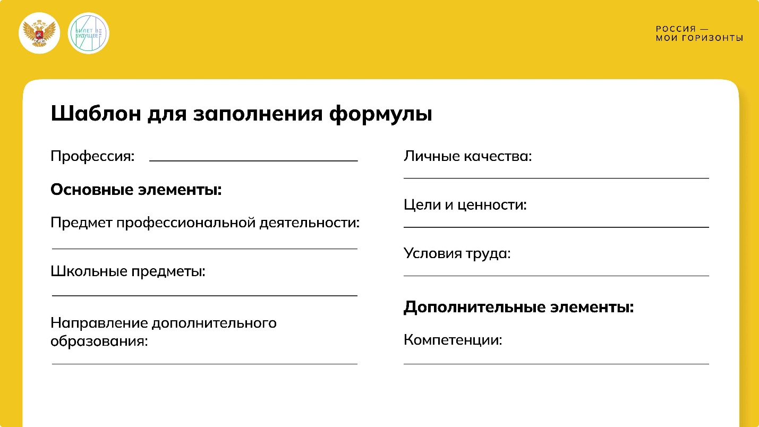

1 / 1

* **Шаблон для заполнения формулы (на печать)**

105.71 KB

Скачать

* **Раздаточный материал для педагога**

546.32 KB

Скачать

**Слово педагога:** Как вы думаете, кому подошла бы работа Антона? Что вам показалось в его работе самым сложным?

Ответы обучающихся.

**Слово педагога:** Отлично! Мы с вами обсудили все элементы формулы выбора профессии дежурного на подстанции. А теперь давайте подведём итог нашему занятию — запишите, пожалуйста, формулу в ваши тетради. Затем представители команд зачитают, что у них получилось.

**Рекомендации для педагога:** педагог выводит на экран, выписывает на школьной доске или раздаёт распечатанный шаблон для работы с формулой выбора профессии. Обучающиеся заполняют формулы по шаблону. При желании, обучающиеся могут в дополнительную строку вписать свои наблюдения, касающиеся других элементов формулы (компетенций, условий труда, целей и ценностей), на которых не было акцента на занятии.

**Ответы обучающихся (для педагога):**

* **ППД:** техника
* **НДО:** техническое
* **Школьные предметы:** математика, физика
* **Цели и ценности:** комфорт и безопасность
* **Условия труда:** хочу работать в команде, готов следовать чётким правилам, готов к экстремальным ситуациям
* **Личные качества:** внимательность, стрессоустойчивость, ответственность, собранность

Дополнительная строка:

Компетенции:

* Работать в команде ради достижения общих целей;
* Легко приспособиться к изменениям;
* Организовывать свои действия так, чтобы достигать требуемых результатов в установленные сроки;
* Аккуратно выполнять свою работу;
* Быстро реагировать в неожиданно меняющихся условиях;
* Выполнять монотонную, однообразную работу;
* Сохранять спокойствие и принимать решения в сложных, напряжённых ситуациях.

### **Работа в отрасли: актуальная информация от HeadHunter**

Свернуть

40:0044:00

— Работа в классе 04:00 мин.

Элемент 12

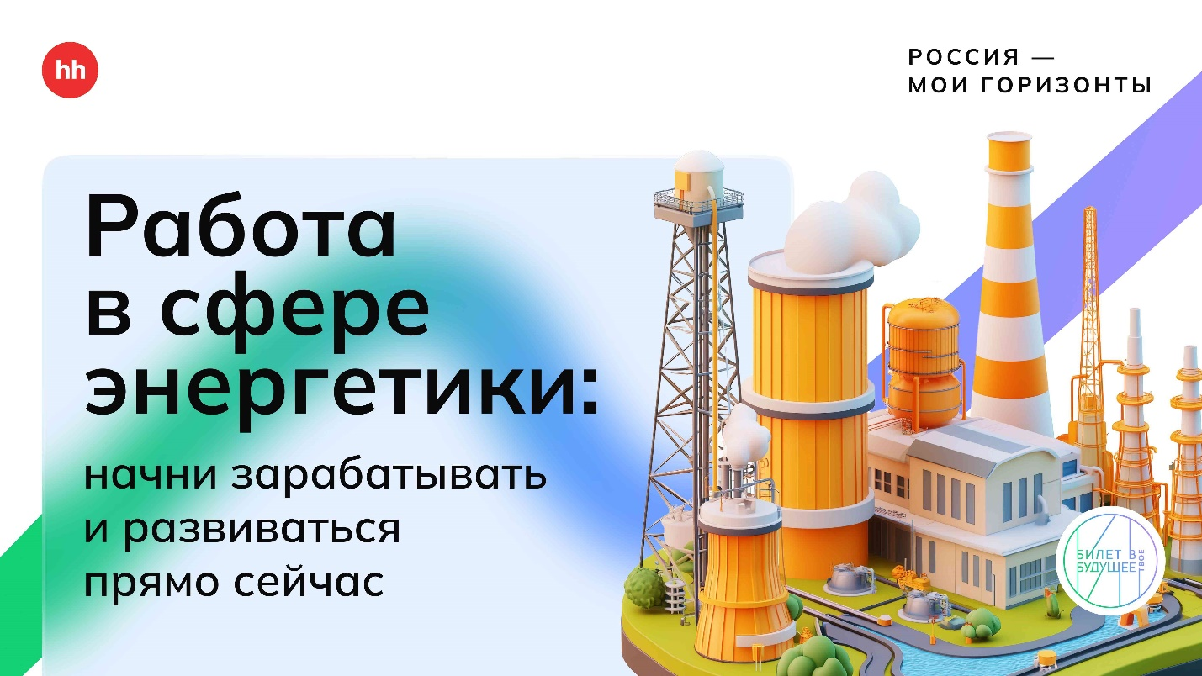

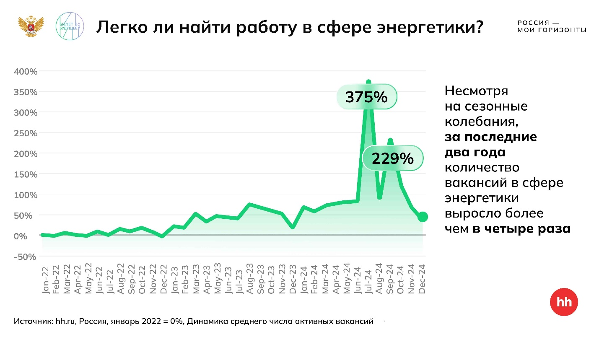

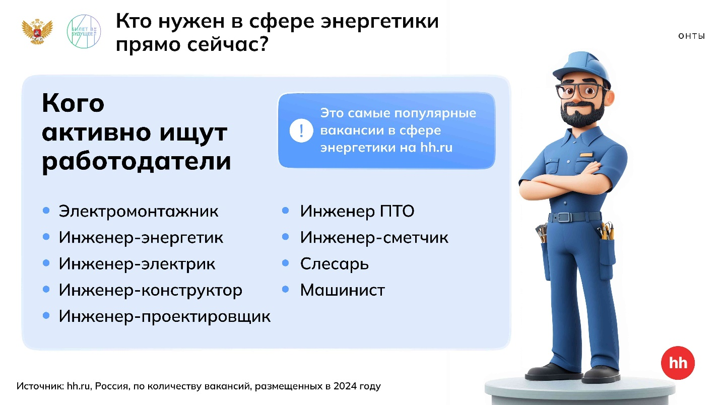

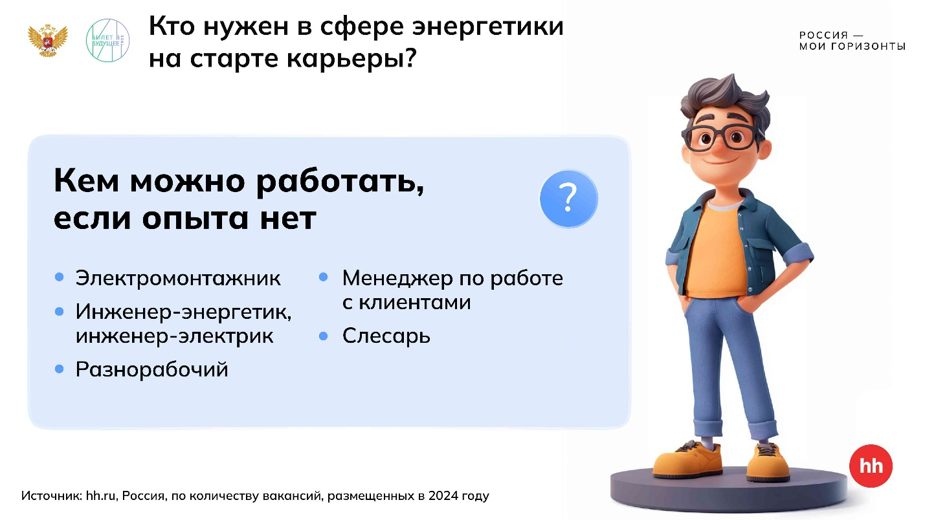

1 / 4

* **Презентация «Работа в сфере энергетики (HH.ru)»**

6.21 MB

Скачать

Дорогие педагоги!

Мы рады познакомить вас с новым блоком, разработанным совместно с крупной платформой для поиска работы и подбора персонала [hh.ru](http://hh.ru/) [хэ хэ ру]. Здесь вы сможете в простом и понятном формате продемонстрировать обучающимся, актуальную на сегодняшний день картину на рынке труда в изучаемой отрасли. Воспользуйтесь презентацией. Для каждого слайда мы подготовили поясняющие комментарии, которые мы рекомендуем озвучить в классе. Спасибо за вашу вовлечённость в задачи профориентации школьников! Надеемся, новый блок будет полезен. Удачи!

Педагог демонстрирует слайд 1.

**Слово педагога:** Друзья, мы сегодня смогли ещё больше узнать о работе в энергетике и даже попробовали свои силы в качестве настоящих профессионалов в этой сфере. Но, конечно, на рынке труда возможностей и профессий намного больше, чем мы успели с вами обсудить. Поэтому мне особенно приятно познакомить вас с нашим новым блоком. Специально для курса «Россия — мои горизонты» крупная платформа для поиска работы и подбора персонала [hh.ru](http://hh.ru/) [хэ хэ ру] собрала самую актуальную информацию о работе в энергетике. На [hh.ru](http://hh.ru/) [хэ хэ ру] можно не только найти работу. Это классный карьерный инструмент, с помощью которого можно посмотреть, какие профессии существуют, сколько зарабатывают начинающие специалисты и какие навыки нужно прокачать, чтобы пройти собеседование на эти вакансии. Внимание на экран.

Педагог демонстрирует слайд 2.

**Слово педагога:** Давайте посмотрим на динамику вакансий. Работы в энергетике всегда много. Но количество вакансий за два года выросло в четыре раза! Это значит, что отрасль так динамично развивается, что новые специалисты очень нужны. Это отличный шанс для тех, кто только начинает свой путь.

Педагог демонстрирует слайд 3.

**Слово педагога:** Энергетика нуждается в профессионалах, которые могут решать самые разные задачи. Сейчас особенно востребованы водители, электромонтажники, инженеры, слесари и машинисты — то есть специалисты, которые помогают поддерживать бесперебойную работу всей отрасли.

Педагог демонстрирует слайд 4.

**Слово педагога:** В сфере энергетики найдётся работа для каждого, даже если у вас нет опыта работы. Любите работать руками? Начните с вакансий электромонтажника или слесаря. А если цените общение, вам подойдут позиции менеджера по продажам или работе с клиентами. Энергетика — это отрасль, где можно подобрать профессию, подходящую под ваши интересы и способности, и начать свой путь с понятных и простых задач.

### **Итоговое слово педагога**

Свернуть

44:0045:00

— Слово педагога 01:00 мин.

Элемент 13

**Слово педагога:** Надеюсь, вам было интересно побывать на уникальной подстанции и почувствовать себя настоящим дежурным! Сегодня вы узнали, чем занимается этот специалист каждый день, почему ему нравится его профессия, какие особенности в ней существуют. Теперь вы наверняка лучше представляете, подходит ли вам данная профессия или похожие на неё, близкие специальности.

Подумайте, нравятся ли вам ежедневные задачи специалиста? Попробуйте «примерить» то, о чём рассказывал Антон, на себя. Если вам понравилась эта или любая другая профессия, попытайтесь сделать то, чем занимается специалист на рабочем месте. Конечно, это не всегда возможно, поэтому на остальных занятиях мы рассматриваем отрасли экономики и знакомимся с профессиями.

Ну а мы с вами продолжим узнавать о новых профессиях — впереди много интересного! Спасибо вам за занятие, до новых встреч!